МИНИСТЕРСТВО ОБРАЗОВАНИЯ РЕСПУБЛИКИ БЕЛАРУСЬ

Учреждение образования

«Белорусский Государственный Технологический университет»

Кафедра Полиграфического оборудования и системная обработка информации

Отчёт по лабораторной работе №10

**Моделирование счётчиков**

Выполнила: Миневич Кристина, 2 курс, 4-1

Минск 2021 г.

**Цель работы:** ознакомиться с устройством и работой счётчиков; смоделировать счётчики в приложении multisim.

**Теоретическая часть**

Счетчик импульсов — это последовательное цифровое устройство, обеспечивающее хранение слова информации и выполнение над ним микрооперации счета, заключающейся в изменении значения числа в счетчике на 1. По существу, счетчик представляет собой совокупность соединенных определенным образом триггеров. Основной параметр счетчика — модуль счета. Это максимальное число единичных сигналов, которое может быть сосчитано счетчиком. Счетчики обозначают через СТ.

Десятичный счетчик. Каждый десятичный разряд такого счетчика – декада – представляет собой двоичный счетчик с периодом цикла N = 10.

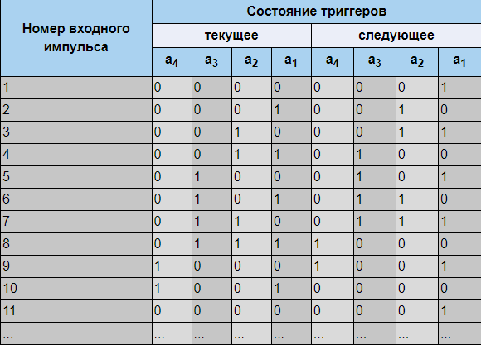

Десятичные счетчики находят широкое применение в тех случаях, когда число поступающих импульсов необходимо представлять в привычной для человека десятичной системе счисления.

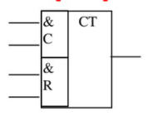

Рассмотрим суммирующий счетчик. Такой счетчик построен на четырех JK-триггерах, которые при наличии на обоих входах логического сигнала «1» переключаются в моменты появления на входах синхронизации отрицательных перепадов напряжения.

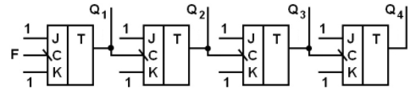

В исходном состоянии на всех триггерах установлены логические нули. Каждый триггер меняет свое состояние лишь в тот момент, когда на него действует отрицательный перепад напряжения.

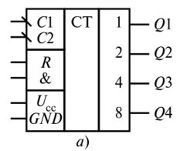

Вычитающий счетчик — это счетчик, выходной двоичный код которого, уменьшается на единицу с приходом каждого счетного входного импульса. Такие счетчики называют еще счетчиками обратного действия. При достижении на выходе нулевого значения на всех разрядах циклический обратный счет продолжается со значения всех единиц на выходе. Вычитающий счетчик можно собрать на базе JK- триггеров.

**Практическая часть**

1. Десятичный счетчик

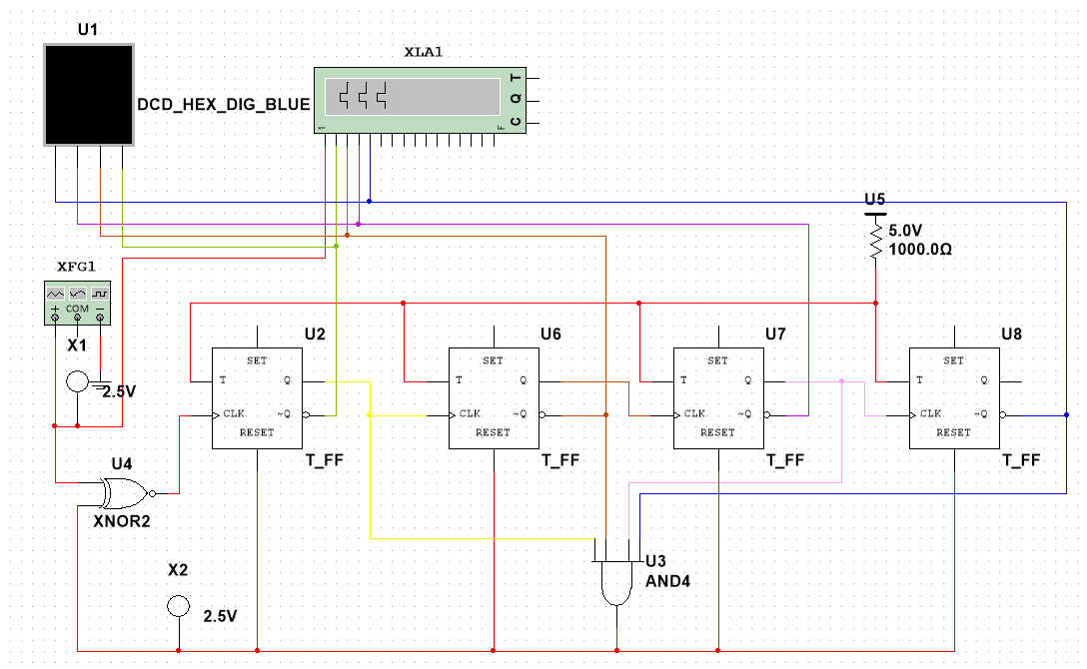

1. Вычитающий счетчик

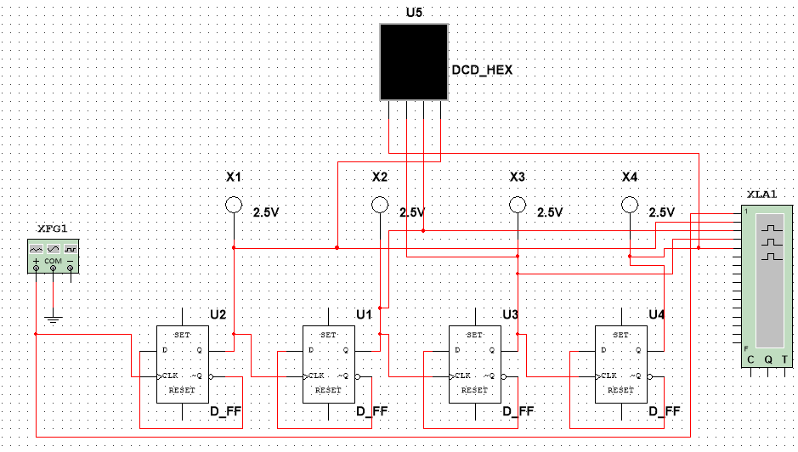

**Вывод:** ознакомлены с устройством и работой счётчиков; смоделирован счётчик в приложении multisim.